|  |
| --- |
| Администрация сельского поселения Калтымановский сельсовет муниципального района Иглинский район Республики Башкортостан |
| ПРАВИЛА ЗЕМЛЕПОЛЬЗОВАНИЯ И ЗАСТРОЙКИ СЕЛЬСКОГО ПОСЕЛЕНИЯ КАЛТЫМАНОВСКИЙ СЕЛЬСОВЕТ МУНИЦИПАЛЬНОГО РАЙОНА ИГЛИНСКИЙ РАЙОН РЕСПУБЛИКИ БАШКОРТОСТАН |
| Документ градостроительного зонирования территории  **Сведения о границах территориальных зон**  **(в соответствии с п 6.1, ст.30 Градостроительного кодекса)** |

**Состав документа градостроительного зонирования**

**ПРАВИЛА ЗЕМЛЕПОЛЬЗОВАНИЯ И**

**ЗАСТРОЙКИ** **СЕЛЬСКОГО ПОСЕЛЕНИЯ УЧПИЛИНСКИЙ**

**СЕЛЬСОВЕТ МУНИЦИПАЛЬНОГО РАЙОНА ДЮРТЮЛИНСКИЙ**

**РАЙОН РЕСПУБЛИКИ БАШКОРТОСТАН**

I. Градостроительные регламенты

II. Карта градостроительного зонирования

III. Карта градостроительных ограничений

IV. Порядок применения и внесения изменений

V. Сведения о границах территориальных зон (в соответствии с п 6.1, ст.30 Градостроительного кодекса)

**Содержание сведений о границах территориальных зон**

**(в соответствии с п 6.1, ст.30 Градостроительного кодекса)** **Правил**

| **Обозначение** | **Наименование** | **Примечание** |
| --- | --- | --- |
| **Раздел III** | **Сведения о границах территориальных зон (в соответствии с п 6.1, ст.30 Градостроительного кодекса)** |  |

**Раздел III. Сведения о границах территориальных зон (в соответствии с п 6.1, ст.30 Градостроительного кодекса)**

Сведения о границах территориальных зон должны содержать графическое описание местоположения границ территориальных зон, перечень координат характерных точек этих границ в системе координат, используемой для ведения Единого государственного реестра недвижимости.

**Ж-крт -зона смешанной и общественно-деловой застройки планируемого осу-ществления комплексного развития территории с обязательной подготовкой документации по планировке территорий.**

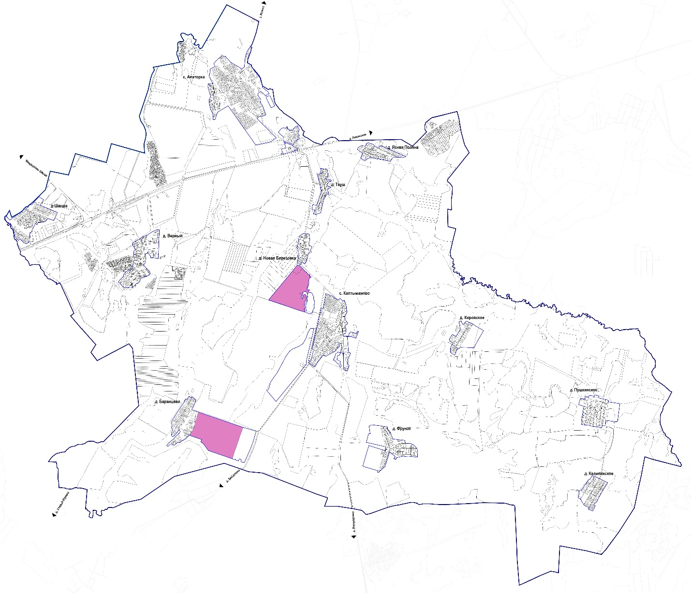

№ X Y

1 654002,83 2192682,63

2 654873,20 2192980,20

3 655248,84 2191878,38

4 655293,68 2191744,47

5 655172,25 2191707,68

6 655076,33 2191688,64

7 655059,13 2191676,92

8 655047,59 2191652,75

9 655012,26 2191647,22

10 654982,00 2191647,00

11 654981,54 2191646,98

12 654981,09 2191646,98

13 654980,82 2191646,99

14 654964,72 2191646,87

15 654935,75 2191646,66

16 654934,24 2191646,65

17 654932,74 2191646,55

18 654931,25 2191646,36

19 654929,78 2191646,07

20 654928,32 2191645,69

21 654926,89 2191645,22

22 654926,21 2191644,96

23 654849,08 2191618,81

24 654848,87 2191618,73

25 654848,67 2191618,64

26 654848,54 2191618,57

27 654841,13 2191614,56

28 654828,53 2191607,73

29 654724,06 2191551,14

30 654723,87 2191551,03

31 654723,73 2191550,93

32 654715,68 2191545,30

33 654701,54 2191535,41

34 654657,69 2191504,73

35 654648,29 2191518,90

36 654632,41 2191554,49

37 654534,36 2191838,97

38 654471,39 2191816,08

39 654451,69 2191826,38

40 654435,59 2191871,47

41 654230,90 2192020,87

1 654002,83 2192682,63

42 658059,18 2194689,06

43 658093,13 2194692,55

44 658117,68 2194695,07

45 658156,08 2194689,40

46 658182,18 2194686,10

47 658210,85 2194682,48

48 658278,20 2194676,81

49 658312,82 2194681,85

50 658342,41 2194687,52

51 658362,55 2194706,40

52 658407,87 2194729,69

53 658447,53 2194733,47

54 658470,78 2194728,82

55 658472,71 2194728,43

56 658498,52 2194729,06

57 658533,77 2194711,44

58 658555,17 2194682,48

59 658531,25 2194648,49

60 658524,33 2194640,30

61 658481,52 2194633,38

62 658436,54 2194621,70

63 658433,05 2194620,79

64 658434,50 2194617,15

65 658438,35 2194607,54

66 658440,13 2194603,10

67 658445,64 2194589,32

68 658463,27 2194586,80

69 658503,55 2194600,02

70 658524,85 2194612,62

71 658534,40 2194618,27

72 658581,61 2194635,90

73 658586,77 2194637,74

74 658586,80 2194637,75

75 658602,11 2194643,22

76 658616,86 2194648,49

77 658621,66 2194682,92

78 658623,79 2194698,22

79 658611,20 2194736,62

80 658590,42 2194748,58

81 658539,35 2194759,86

82 658536,29 2194760,54

83 658484,67 2194763,05

84 658431,68 2194761,99

85 658431,68 2194761,99

86 658488,55 2194771,68

87 658534,30 2194764,91

88 658547,85 2194765,75

89 658579,50 2194787,66

90 658591,91 2194796,25

91 658591,49 2194829,30

92 658589,79 2194874,20

93 658583,62 2194885,31

94 658583,92 2194885,13

95 658591,08 2194875,42

96 658594,66 2194868,77

97 658595,68 2194856,51

98 658598,75 2194818,68

99 658601,79 2194803,09

100 658602,83 2194797,73

101 658605,90 2194791,60

102 658611,52 2194789,55

103 658623,79 2194792,62

104 658646,28 2194806,93

105 658660,59 2194813,06

106 658668,25 2194813,57

107 658676,94 2194808,97

108 658680,52 2194797,73

109 658677,45 2194789,04

110 658663,14 2194773,71

111 658663,14 2194770,13

112 658670,30 2194765,53

113 658686,14 2194760,93

114 658702,50 2194754,29

115 658708,87 2194754,13

116 658723,45 2194753,78

117 658741,34 2194756,84

118 658766,39 2194773,20

119 658785,30 2194781,37

120 658803,95 2194781,63

121 658825,41 2194779,59

122 658836,66 2194780,61

123 658850,97 2194789,81

124 658866,30 2194801,05

125 658879,59 2194805,14

126 658906,17 2194805,14

127 658920,48 2194800,03

128 658948,08 2194797,99

129 658965,46 2194801,05

130 658985,90 2194811,28

131 658996,76 2194820,25

132 659009,41 2194830,70

133 659022,70 2194860,34

134 659024,72 2194864,74

135 659062,45 2194825,00

136 659064,30 2194823,15

137 659127,02 2194760,45

138 659157,22 2194729,51

139 659194,33 2194690,40

140 659230,99 2194654,24

141 659267,16 2194618,74

142 659268,50 2194617,45

143 659296,39 2194590,74

144 659310,14 2194579,03

145 659329,84 2194564,87

146 659337,63 2194560,93

147 659342,04 2194558,70

148 659347,09 2194556,49

149 659351,72 2194542,59

150 659336,73 2194536,14

151 659339,83 2194528,98

152 659359,71 2194483,06

153 659197,65 2194348,82

154 658397,73 2193686,19

155 658310,05 2193940,87

156 658249,70 2194117,38

157 658146,98 2194411,37

158 658118,10 2194505,09

159 658076,72 2194634,29

42 658059,18 2194689,06